Sprzęt car audio video - Ceneo.pl
Długa podróż przed Tobą? Wyposaż się już dziś w najlepszy zestaw!

Audio video - wybierz swój zestaw!
Nuda to prawdziwa zmora podróżników. Dopada znienacka i nie pozwala na komfortową jazdę, niezależnie od wieku i zainteresowań pasażerów.
Car tools, czyli niezbędne dodatki w każdym pojeździe
Oprócz klasycznych radioodtwarzaczy, sprzęt car audio video - Ceneo.pl to również niezależnie montowane głośniki, zestawy zawierające urządzenia całkowicie sprzężone z systemem samochodowym oraz telefonem jego kierowcy. Zapewniają najlepszą jakość dźwięku i obrazu, tym samym pozwalając na znacznie bardziej komfortową jazdę.

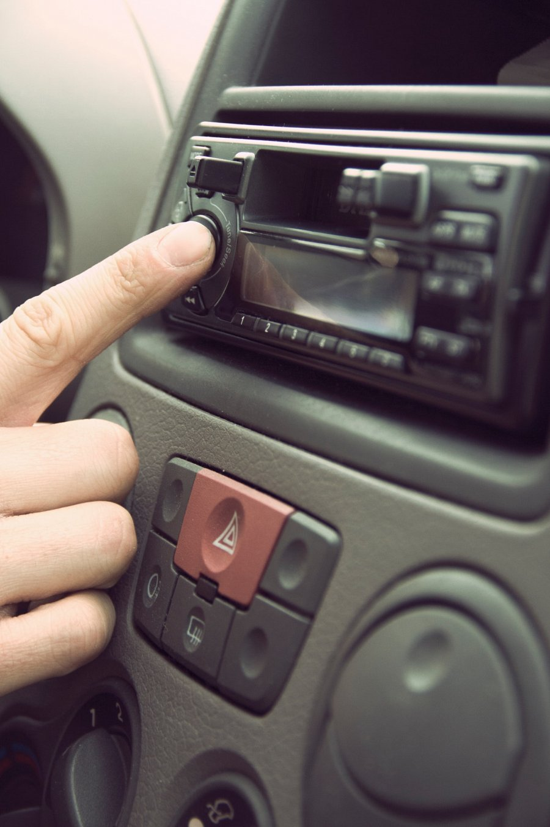
Najlepszy sprzęt na Ceneo.pl
Sprzęt należy dostosować do modelu samochodu, który posiadasz. Kluczowe będzie właściwe zagospodarowanie miejsca na głośniki, przestrzeni do umieszczenia aparatu odtwarzającego. W codziennym użytkowaniu ważny jest również materiał, z którego wykonano produkt. W sklepach - stacjonarnych i internetowych, znajdziesz produkty, w których membrana została wyprodukowana z papieru, polipropylenu i aluminium. Oczywiście, związane jest to ze specyfikacją sprzętu - im bardziej wyczulony na niunanse dźwiękowe, tym istotniejsza będzie jakość tworzyw. Sprzęt car audio video - Ceneo.pl to również modele w wielu najpopularniejszych kolorach. Aspekt wizualny jest bowiem równie istotny, co jakość i wyposażenie urządzenia.

